UBND XÃ MINH TÂN  TRƯỜNG THCS MINH THUẬN | CỘNG HOÀ XÃ HỘI CHỦ NGHĨA VIỆT NAM  Độc lập - Tự do - Hạnh phúc
 | Minh Tân, ngày 18 tháng 9 năm 2025

PHÂN CÔNG NHIỆM VỤ QUẢN TRỊ
VÀ CẬP NHẬT NỘI DUNG WEBSITE TRƯỜNG
(Năm học 2025 - 2026)

Căn cứ Quyết định số 76/QĐ-THCSMTh thành lập Ban chỉ đạo Ứng dụng CNTT-CĐS ngày 18/09/2025, Hiệu trưởng trường THCS Minh Thuận phân công nhiệm vụ cụ thể cho các thành viên phụ trách trang thông tin điện tử của nhà trường như sau:
1. Trưởng ban: Ông Trần Đình Hà (Hiệu trưởng)
Chịu trách nhiệm chung về nội dung và định hướng hoạt động của website.
Phê duyệt cuối cùng các bài viết, văn bản quan trọng trước khi đăng tải lên các mục "Giới thiệu" và "Văn bản" trên trang chủ.
2. Phó ban: Bà Đinh Thị Như Tuyết (Phó Hiệu trưởng)
Trực tiếp chỉ đạo nội dung chuyên môn, kiểm soát tính chính xác của các tư liệu học tập và kế hoạch giảng dạy.
Phụ trách quản lý mục "Lịch – Kế hoạch" và "Tài nguyên" để hỗ trợ công tác dạy và học.
3. Thư ký: Bà Trần Thị Thu Hiệp (TT Tổ Văn phòng -Y tế)
Tổng hợp tin tức từ các tổ chuyên môn, biên tập sơ bộ các thông tin về hoạt động chung của nhà trường; các hoạt động khám sức khỏe cho học sinh, …
Quản lý danh mục "Công khai" và "TKB" (Thời khóa biểu) để đảm bảo thông tin luôn được cập nhật kịp thời.
4. Thành viên phụ trách Kỹ thuật: Bà Cao Thị Hoa (GV Tin học)
Chịu trách nhiệm về kỹ thuật, giao diện và tính ổn định của website.
Hỗ trợ các thành viên khác trong việc đăng tải tài liệu đa phương tiện (hình ảnh, video) lên chuyên mục "Tin tức hoạt động".
Trực tiếp quản trị hệ thống và xử lý các sự cố kỹ thuật nếu có.
5. Thành viên phụ trách Văn bản: Bà Nguyễn Thị Tuyết (Nhân viên)
Cập nhật các văn bản đi, văn bản đến và các quy định hành chính mới nhất vào mục "Văn bản"
Phối hợp với Thư ký để đảm bảo tính lưu trữ khoa học trên không gian số.
6. Các Tổ trưởng chuyên môn (Ông Trần Quốc Hòa, Bà Trần Thị Bích Hậu)
Cung cấp tin bài, hình ảnh về các tiết dạy tốt, hoạt động ngoại khóa của Tổ Khoa học Tự nhiên và Khoa học Xã hội cho chuyên mục "Tin tức hoạt động".
Xây dựng kho bài giảng, đề thi cho mục "Tài nguyên" thuộc lĩnh vực tổ mình phụ trách.
7. Đại diện Đoàn - Đội: Ông Phạm Huy Tâm (Bí thư Đoàn)
Phụ trách nội dung về các hoạt động phong trào, Đoàn - Đội và các sự kiện kỷ niệm của nhà trường.
Cập nhật thông tin tương tác tại mục "Hỏi đáp" và các hoạt động của học sinh.
8. Thư ký chi ủy: Bà Đoàn Thị Hà (GV)
Phối hợp với Ban giám hiệu để đăng tải các nội dung liên quan đến công tác Đảng, tư tưởng chính trị và các bài viết tuyên truyền trên website.
Yêu cầu chung:
Các thành viên căn cứ nhiệm vụ được giao, chủ động thu thập tư liệu và cập nhật thông tin thường xuyên để website trở thành kênh thông tin chính thống, hiệu quả của nhà trường.
Mọi thông tin đăng tải phải đảm bảo tính thẩm mỹ, đúng thuần phong mỹ tục và tuân thủ các quy định về bảo mật thông tin ngành giáo dục.

Nơi nhận:  - BGH: Để b/c;  - Các tổ, bộ phận có liên quan;  - Lưu: VT. | 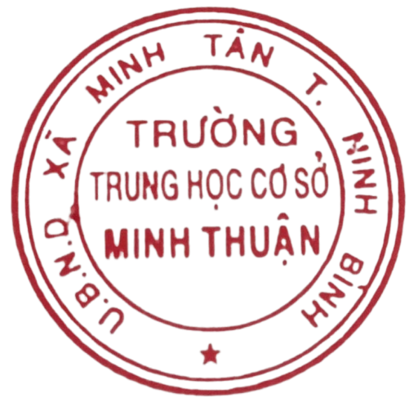  HIỆU TRƯỞNG  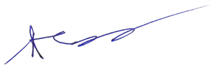  Trần Đình Hà

